Министерство здравоохранения Республики Беларусь  Учреждение образования «Оршанский государственный медицинский колледж» |  | УТВЕРЖДАЮ  Заместитель директора по учебной работе  учреждения образования «Оршанский государственный медицинский колледж»  Маторов В.А.  ___________  ____._____.______

Методические рекомендации
«ПРОВЕДЕНИЕ СИМУЛЯЦИОННОГО ТРЕНИНГА В ЛАБОРАТОРИИ ПО ОТРАБОТКЕ НАВЫКОВ»

2022

Составитель:
КудёлкоК.С., заведующий лабораторией по отработке навыков, преподаватель второй квалификационной категории учреждения образования «Оршанский государственный медицинский колледж»

Рекомендовано к использованию при подготовке и проведении практических учебных занятий в лаборатории по отработке навыков преподавателями учебныхдисциплин специального цикла по специальностям 2-79 01 31 «Сестринское дело», 2-79 01 01 «Лечебное дело»

План

Введение | стр. 4
Симуляционный тренинг  Понятие о симуляционном тренинге  Преимущества симуляционного тренинга  Структура, формы и методы проведения симуляционного тренинга | стр. 5  стр. 6  стр. 6-10
Заключение | стр. 11
Список литературы | стр. 12

ВВЕДЕНИЕ

Симуляционное обучение является важнейшим инструментом современного медицинского образования.
В последние годы происходит стремительное внедрение большого количества виртуальных технологий в различные сферы деятельности человека, в том числе в образование и медицину.
В медицинском образовании появились и широко внедряются различные фантомы, модели, муляжи, тренажеры, симуляторы и другие технические средства обучения, позволяющие с определенной степенью достоверности моделировать клинические сценарии и другие ситуации профессиональной деятельности медицинских работников.
Многие исследования показывают, что образовательный процесс с использованием симуляционных технологий делает обучение более предсказуемым и управляемым. Развитие симуляционных форм обучения повышает качество обучения и конкурентоспособность медицинского образования, а также повышает интерес обучающихся к овладению практическими навыками и закреплению профессиональных компетенций.

ПОНЯТИЕ О СИМУЛЯЦИОННОМ ТРЕНИНГЕ

Симуляционное обучение не является панацеей от всехпроблем отечественного здравоохранения в целом и медицинского образования в частности. Но приэтом оно является действенным иэффективным инструментом для решения определенныхзадач. Для того чтобы дорогостоящие симуляционные технологии принесли максимальнуюпользу, необходимо четко определить их достоинства и недостатки, послечего поставить цели и сформулировать задачи, решение которыхбез этих технологий невозможно или нецелесообразно.
Существует много определений симуляционного обучения.
Симуляция в медицинском образовании – это современная методика обучения и оценки практических навыков, умений и знаний, основанная на полном или частичном реалистичном моделировании и имитации клинических ситуаций с использованием биологических, механических, электронных или компьютерных моделей.
Симуляция может быть представлена как человеком, так и устройством (или комплексом устройств). Обучающийся должен отреагировать на возникшую ситуацию таким же образом, как он сделал бы это при выполнении своих профессиональных обязанностей.
Целью обучения с использованием симуляционных технологий является приобретение и закрепление навыков и профессиональных компетенций медицинских работников без риска для жизни и здоровья пациента. Все чаще симуляционные технологии помогают проработать навыки в хирургии, акушерстве и гинекологии, педиатрии, внутренних болезнях, интенсивной терапии и при оказании неотложной помощи.

ПРЕИМУЩЕСТВА СИМУЛЯЦИОННОГО ТРЕНИНГА

Безусловно, симуляционные технологии не могут заменить опыт, полученный при традиционных методах обучения, однако проведение учебных занятий в форме симуляционного тренинга имеет ряд преимуществ:
- отсутствие риска для пациента благодаря опыту, приобретенному в симулированной среде;
- объективность оценивания достигнутого уровня профессиональных навыков;
- неограниченное количество повторов для отработки манипуляций и навыков;
- не требуется постоянный контроль преподавателя, часть функций преподавателя на себя берет виртуальный тренажер;
- снижение стресса обучаемых при выполнении первых самостоятельных манипуляций;
- развитие клинического и логического мышления;
- возможность отработать клинические сценарии редких патологий и неотложных состояний;
- постоянная обратная связь, оценка и корректировка выполнения навыка;
- нарастание уровня сложности выполняемых заданий.

СТРУКТУРА, ФОРМЫ И МЕТОДЫ ПРОВЕДЕНИЯ
СИМУЛЯЦИОННОГО ТРЕНИНГА

Тренинг – это смешанная форма проведения учебного занятия, так как подразумевает использование сразу двух методов: информирование обучающихся и выполнение ими задания.
Цель симуляционного тренинга – повышение компетентности обучающихся как в применении навыков, так и в коммуникативной сфере.
При этом принципиальное отличие тренинга от других методов обучения заключается в том, что с его помощью можно:
- сформировать конкретные виды деятельности;
- развить желание и способности к обучению;
- способствовать эффективным формам общения в процессе отработки навыка (работа по использованию скриптов).
Симуляционный тренинг имеет ряд отличий от других видов и способов обучения. Во-первых, обучающиеся имеют возможность многократного самостоятельного повторения при отработке навыка. Во-вторых, обучающиеся могут самостоятельно проводить анализ результатов своей деятельности и, тем самым, стремиться к достижению поставленных результатов обучения.

Виды тренингов, в зависимости от поставленных учебных целей

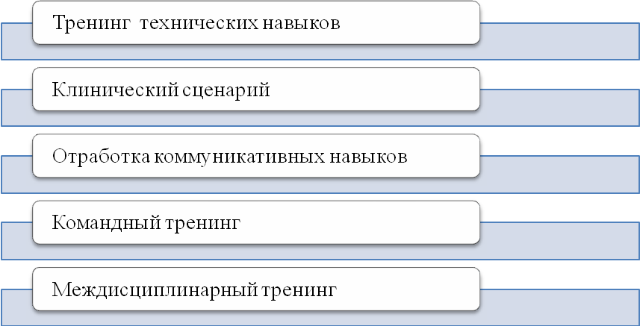

Для правильного функционирования симуляционного обучения в учреждении образования необходимо соблюдение некоторых условий.
Во-первых, организация образовательного процесса и модульное построение симуляционного тренинга должны быть направлены на обучение разных категорий обучаемых по виду и специальностям, в том числе с учетом исходного уровня знаний обучаемых.
Во-вторых, должна соблюдаться объективность оценивания действий обучаемого в соответствие с критериями оценивания посредством документирования и видеорегистрации процесса и результатов педагогического контроля, в ходе которого взаимодействие обучаемого и личности экзаменатора (преподавателя) должно стремиться к нулю.
В-третьих, симуляционное оборудование должно быть интегрировано в соответствии с целями проводимого симуляционного тренинга (стандартного имитационного модуля).
Стандартный имитационный модуль (СИМ) – единица симуляционного обучения, равная трем часам рабочего времени (4-м академическим часам) в лаборатории по отработке навыков. Каждая такая единица должна иметь сформированный конечный результат. СИМ необходим для организации образовательного процесса при работе с имитационным оборудованием; каждый СИМ включает в себя перечень практических навыков и оборудования для их отработки. Перечень навыков в СИМе должен быть объединен по тематическому принципу. На СИМах возможно отрабатывать как самостоятельные навыки (или их компоненты) в индивидуальных тренингах, так и группы манипуляций, например, в форме группового или междисциплинарного тренинга.
Перед проведением симуляционного тренинга преподаватель должен предоставить обучающимся необходимый учебный материал для подготовки, инструкции по выполнению практического навыка. После проведенного тренинга или группы тренингов преподаватель должен показать обучающемуся так называемую «кривую обучения», чтобы продемонстрировать успеваемость обучающегося.
Каждый тренинг должен иметь следующие части:
- вводный контроль уровня подготовленности обучающихся– до 15% времени.
На этом этапе обучающиеся проходят компьютерное тестирование на знание теоретических вопросов по теме тренинга. Рекомендуемое количество вопросов для вводного тестирования – 10-20. Обучающиеся, не набравшие необходимую сумму баллов за тестирование, к симуляционному тренингу не допускаются;
- брифинг - предоставление информации о ходе занятия и его компонентах, изложение целей и задач тренинга, обсуждение теоретических аспектов темы тренинга, разъяснение основных принципов работы и технических возможностей симуляционного, медицинского и иного оборудования, используемого на данном занятии, знакомство с размещением расходных материалов, которые могут понадобиться в ходе занятия, инструктаж по технике безопасности при работе с оборудованием – до 10% времени;
- непосредственное выполнение учебного задания (навыка, клинической ситуации и т.д.) – до 40-50% времени.
Форма проведения данного этапа может регулироваться преподавателем. Например, вначале преподаватель демонстрирует на имитационном оборудовании либо стандартизированном пациенте все этапы отработки навыка быстро (в течение нескольких минут). Затем преподаватель демонстрирует медленное выполнение навыка и комментирует каждый его этап. После чего обучающимся дается время на самоподготовку, тренировку для отработки навыка. А уже после обучающиеся сдают навык на отметку;
- дебрифинг – обсуждение действий обучающихся, анализ ошибок и т.д. – до 15-20% времени.
Дебрифинг может проводиться как на этапе тренировки, так и после отработки навыка на отметку – «отсроченный дебрифинг» (лучше, если дебрифинг будет проведет для каждого обучающегося индивидуально непосредственно после отработки навыка). Для группового дебрифинга могут использоваться технические средства и видеозапись проведенного тренинга;
- итоговое выполнение (отработка навыка на отметку, итоговое тестирование) – до 15% времени.
Распределение времени на вторую и третью часть тренинга может варьировать в зависимости от вида отрабатываемых навыков.
При проведении симуляционного тренинга следует учитывать, что выполняемые навыки подразделяются на технические и нетехнические.
Навыки

Технические
- практические манипуляции: инъекции, повязки, катетеризация и т.д.
Нетехнические
- коммуникация;
- командное взаимодействие;
- лидерство и пр.

Развитие клинического мышления, коммуникативных навыков, лидерства достигается за счет мультидисциплинарного подхода и взаимодействия со стандартизованным пациентом. Для этого требуется детальная проработка клинического кейса с формированием истории болезни, результатами физикального осмотра, лабораторных и инструментальных исследований, а также максимально подробный инструктаж «пациента».

ЗАКЛЮЧЕНИЕ

Симуляционные технологии являются связующим звеном между теорией и клинической практикой.
Сбор анамнеза, физикальное обследование, интерпретация данных лабораторных и инструментальных исследований, дифференциальная диагностика, коммуникативные навыки и навыки командной работы – это далеко не полный перечень возможностей симуляционных методов обучения без участия пациента в имитационной среде.
Разработка методической базы тренингов, а главное, проведение самих занятий – трудоемкий процесс, требующий взаимодействия преподавателей клинических дисциплин и специалистов лаборатории по отработке навыков.
C помощью симуляционных методик за меньшее количество времени демонстрируется большее клиническое разнообразие патологических состояний, чем у постели пациента, а обучающийся может неоднократно повторять свои действия и сравнивать варианты заболеваний в течение занятия. Моделирование клинических ситуаций позволяет создавать как часто встречающиеся в повседневной практике состояния, так и редкие, имеющие высокую важность для жизни пациентов. Возможность неоднократного повторения решения стандартизированных задач способствует закреплению приобретенных навыков.

СПИСОК ИСПОЛЬЗОВАННОЙ ЛИТЕРАТУРЫ

- Свистунов А. А. Методы и принципы симуляционного обучения // Симуляционное обучение в медицине / под ред. А.А. Свистунова; сост. М.Д. Горшков / ГБОУ ВПО «Первый Московский государственный медицинский университет им. И.И.
Сеченова». М., 2013.
- Найговзина Н.Б., Филатов В.Б., Горшков М.Д., Гущина Е.Ю., Колыш А.Л. Общероссийская система симуляционного обучения, тестирования и аттестации в здравоохранении. М. 2012. — 56 с.: ил.
- Свистунов А.А., Краснолуцкий И.Г., Тогоев О.О., Кудинова Л.В., Шубина Л.Б., Грибков Д.М. Аттестация с использованием симуляции // // Виртуальные технологии в медицине. – 2015. – №1 (13). – С. 10-12
- Симуляционное обучение в медицине / Под редакцией профессора Свистунова А.А. Составитель Горшков М.Д. – Москва.: Издательство Первого МГМУ им. И.М.Сеченова, 2013 – 288 с., ил.
- Симуляционное обучение в медицине / под редакцией Кубышкина В.А., Емельянова С.И., Горшкова М.Д. — М. : 2014. — 264 с. : ил.

Приложение 1

Памятка для преподавателей по подготовке и проведению
симуляционного тренинга
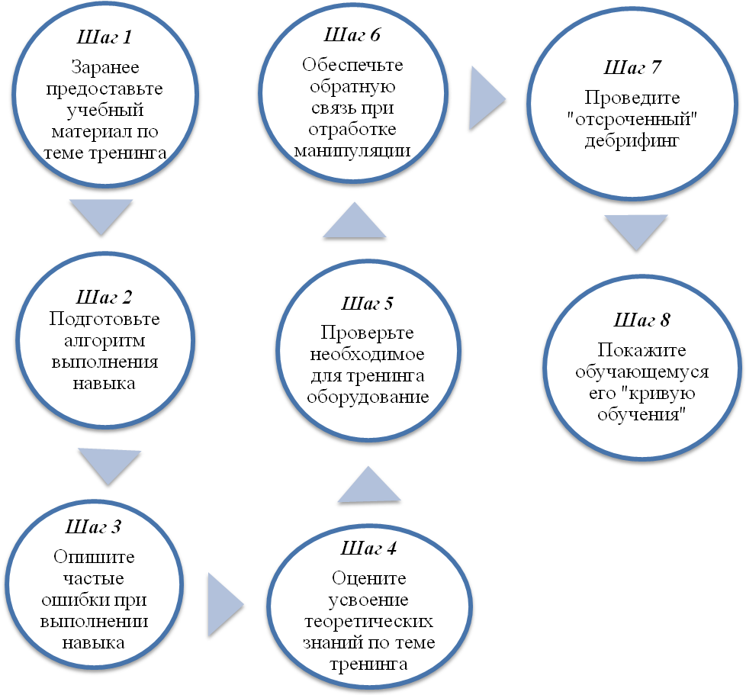

Приложение 2

Достоверность оценивания практических навыков
Достоверность отражает точность и стабильность оценки, получаемой при выполнении навыка, решении тестового задания.
Достоверная оценка не будет отличаться раз от раза либо при смене преподавателя.
ВИДЫ ДОСТОВЕРНОСТИ
Достоверность повторного теста | Один и тот же обучающийся показывает одинаковый результат при повторном оценивании
Межэкспертная достоверность | Различные преподаватели, оценивая обучающегося по данному навыку, получают одинаковые результаты
Внутренняя состоятельность теста | Говорит о схожих результатах в пределах группы обучающихся и может прогнозировать результаты каждого нового обучающегося
Принято считать хорошей достоверность с показателем выше 90% совпадений и удовлетворительной – более 80%.
При показателе от 50-80% достоверность подвергается сомнению, а менее 50% – выполнение навыка, теста однозначно считается недостоверным

Приложение 3

Этапы проведения симуляционного тренинга

